Пословицы и поговорки представляют собой лаконичные, выразительные народные толкования, итог долгих наблюдений, воплощение житейской мудрости.
Считалка тесно связана с народной игрой. Задача считалки в том, чтобы помочь подготовить и организовать игру, разделить роли, установить очередь для начала игры.
Хороводы. Издавна были любимым развлечением молодежи на Руси. В хороводе сплелись воедино танец, игра, пение.
Русская народная песня предлагает ребенку обширный круг поэтических ассоциаций. Белая береза, шумящая на ветру, разлившаяся весенняя вода, белая лебедушка… Все эти образы становятся основой поэтического взгляда на мир, проникнутого любовью к родной природе, родной речи, Родине.
Сказки. Трудно себе представить мир ребенка без сказок: «детство» и «сказка» - понятия неотделимые… Сказка – это особая фольклорная форма, основанная на парадоксальном соединении реального и фантастического. Она издавна составляет элемент народной педагогики.
Устное народное творчество оказывает активизирующее воздействие на:
- речевой звуковой поток, ребенок выделяет речь из всех других сигналов, оказывает ей предпочтение, выделяя из шумов и музыкальных звуков;
- активизирующее звуковое воздействие с помощью повторяющихся фонем и звукосочетаний, звукоподражаний, как бы запрограммированных в самом тексте фольклорных форм.
Образность народного фольклора позволяет донести до сознания дошкольников в лаконичной форме большое смысловое содержание. В этом заключается особая ценность художественного слова как средства познания окружающего мира, речевого развития детей.
Устное народное творчество является не только важнейшим источником и средством развития всех сторон речи детей, но и играет огромную роль в воспитании у дошкольников интереса к родной речи. Оно помогает почувствовать красоту родного языка, развивает образность речи.

Устное народное творчество в развитии речевой активности детей

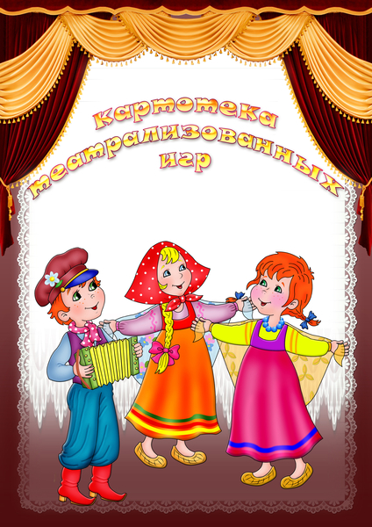

Сафронова О.Н.
Черных Е.В.
Народная педагогика на протяжении многих веков создавала и собирала замечательные «жемчужины» - частушки, потешки, прибаутки, песенки и сказки, в которых реальный мир предметов и действий представлен ярко, художественно и, что очень важно -понятно даже для самых маленьких. Отрадное явление: в последние годы возрастает интерес к фольклористике. Общество как будто почувствовало живительную силу обновления, ее можно почерпнуть в неиссякаемых источниках народности. Народность - приоритет фольклорного жанра. Главная особенность фольклорных форм - приобщение к вечно юным категориям материнства и детства. Не случайно слово «фольклор», будучи английского происхождения, переводится буквально как народная мудрость.
Фольклор для детей - разновидность фольклористики и раздел художественной литературы для детей. Особенность его - он соединяет в себе стихи, песни, игровые приёмы, танец.
Ценность фольклора заключается в том, что с его помощью взрослый легко устанавливает с ребёнком эмоциональный контакт.
Таким образом: устное народное творчество таит в себе неисчерпаемые возможности для развития речевых навыков, позволяет с самого раннего детства побуждать к речевой активности.
Виды устного народного творчества.
Колыбельные песни успокаивают, настраивают ребенка на отдых; ласковые, нежные, негромкие.
Пестушки– небольшие песенки к первым играм ребенка с пальцами, ручками, ножками, сопровождающие первые детские сознательные движения («Идет коза рогатая…» и т.д.).
Потешки. Их главное назначение – подготовить ребенка к познанию окружающего мира в процессе игры. Их начинают применять на втором году жизни ребенка, когда у него уже имеется первичный словарь. В большинстве случаев потешки связаны с движениями, пляской и отличаются бодрым и жизнерадостным ритмом.
Сменяют потешки, прибаутки. Это рифмованные выражения, чаще всего шуточного содержания, употребляющиеся для украшения речи, для того, чтобы развеселить, потешить, рассмешить себя и своих собеседников.
Небылицы – особый вид песен с шутливым текстом, в котором намеренно смещаются реальные связи и отношения. Основаны они на неправдоподобии, вымысле. Однако тем самым они помогают ребенку утвердить в своем мышлении подлинные взаимосвязи живой деятельности, укрепляют в нем чувство реальности.
Скороговорки учат четко, быстро и правильно говорить, но в тоже время остаются простой игрой. Этим они и привлекают детей.
Удивительно поэтичны русские загадки, просто и красочно повествующие о конкретных явлениях природы, о животных и птицах, хозяйстве и быте. В них - богатая выдумка, остроумие, поэзия, образный строй живой разговорной речи.
Русские народные подвижные игры имеют многовековую историю, они сохранились и дошли до наших дней из глубокой старины, передавались из поколения в поколение, вбирая в себя лучшие национальные традиции.

